

**"Заңды тұлғаларды, филиалдар мен өкілдіктерді тіркеу мәселелері бойынша мемлекеттік көрсетілетін қызметтер регламенттерін бекіту туралы" Қазақстан Республикасы Әділет министрінің 2014 жылғы 30 қаңтардағы № 37 бұйрығына толықтырулар енгізу туралы**

***Күшін жойған***

Қазақстан Республикасы Әділет министрінің 2014 жылғы 19 маусымдағы № 214 бұйрығы. Қазақстан Республикасы Әділет министрлігінде 2014 жылы 1 шілдеде № 9549 тіркелді. Күші жойылды - Қазақстан Республикасы Әділет министрінің м.а. 2015 жылғы 29 мамырдағы № 301 бұйрығымен

      Ескерту. Күші жойылды - ҚР Әділет министрінің м.а. 29.05.2015 № 301 (алғашқы ресми жарияланған күнінен кейін күнтізбелік он күн өткен соң қолданысқа енгізіледі) бұйрығымен.

      «Мемлекеттік көрсетілетін қызметтердің стандарттары мен регламенттеріне жөніндегі қағиданы бекіту туралы» Қазақстан Республикасы Экономика және бюджеттік жоспарлау министрінің 2013 жылғы 14 тамыздағы № 249 бұйрығына өзгерістер мен толықтырулар енгізу туралы» Қазақстан Республикасы Экономика және бюджеттік жоспарлау министрінің 2014 жылғы 12 мамырдағы № 133 бұйрығына сәйкес, **БҰЙЫРАМЫН:**  
      1. «Заңды тұлғаларды, филиалдар мен өкілдіктерді тіркеу мәселелері бойынша мемлекеттік көрсетілетін қызметтер регламенттерін бекіту туралы» Қазақстан Республикасы Әділет министрінің 2014 жылғы 30 қаңтардағы № 37 бұйрығына (Нормативтік құқықтық актілердің мемлекеттік тізілімінде № 9117 тіркелді, «Әділет» ақпараттық құқықтық жүйесінде 2014 жылдың 17 наурызында жарияланды) мынадай толықтырулар енгізілсін:  
      осы бұйрықпен бекітілген «Заңды тұлғаларды мемлекеттік тіркеу, филиалдарды (өкілдіктерді) есептік тіркеу» мемлекеттік қызмет регламенті:  
      мынадай мазмұндағы 13-тармағымен толықтырылсын:  
      «13. Мемлекеттік қызмет көрсету процесіндегі рәсімдер (іс-қимылдар) кезектілігінің, көрсетілетін қызметті берушінің құрылымдық бөлімшелерінің (қызметкерлерінің) өзара іс-қимылының толық сипаттамасы, сондай-ақ басқа да қызмет берушілердің және (немесе) халыққа қызмет көрсету орталығының мемлекеттік қызмет көрсету процесіндегі өзара іс-қимылының тәртібі және ақпараттық жүйелерді пайдалану тәртібі осы регламенттің 4-қосымшасына сәйкес мемлекеттік қызмет көрсету бизнес-процестерінің анықтамалығында көрсетіледі»;  
      осы бұйрықтың 1-қосымшасына сәйкес 4-қосымшамен толықтырылсын;  
      осы бұйрықпен бекітілген «Заңды тұлғаларды мемлекеттік қайта тіркеу, филиалдарды (өкілдіктерді) есептік қайта тіркеу» мемлекеттік қызмет регламенті:  
      мынадай мазмұндағы 13-тармағымен толықтырылсын:  
      «13. Мемлекеттік қызмет көрсету процесіндегі рәсімдер (іс-қимылдар) кезектілігінің толық сипаттамасы, көрсетілетін қызметті берушінің құрылымдық бөлімшелерінің (қызметкерлерінің) өзара іс-қимылы, сондай-ақ басқа да қызмет берушілердің және (немесе) халыққа қызмет көрсету орталығының мемлекеттік қызмет көрсету процесіндегі өзара іс-қимылының тәртібі және ақпараттық жүйелерді пайдалану тәртібі осы регламенттің 3-қосымшасына сәйкес мемлекеттік қызмет көрсету бизнес-процестерінің анықтамалығында көрсетіледі»;  
      осы бұйрықтың 2-қосымшасына сәйкес 3-қосымшамен толықтырылсын;  
      осы бұйрықпен бекітілген «Заңды тұлғаларды мемлекеттік тіркеу (қайта тіркеу), филиалдарды (өкілдіктерді) есептік тіркеу (қайта тіркеу) туралы анықтаманы беру» мемлекеттік қызмет регламенті:  
      мынадай мазмұндағы 15-тармағымен толықтырылсын:  
      «15. Мемлекеттік қызмет көрсету процесіндегі рәсімдер (іс-қимылдар) кезектілігінің толық сипаттамасы, көрсетілетін қызметті берушінің құрылымдық бөлімшелерінің (қызметкерлерінің) өзара іс-қимылы, сондай-ақ басқа да қызмет берушілердің және (немесе) халыққа қызмет көрсету орталығының мемлекеттік қызмет көрсету процесіндегі өзара іс-қимылының тәртібі және ақпараттық жүйелерді пайдалану тәртібі осы регламенттің 5-қосымшасына сәйкес мемлекеттік қызмет көрсету бизнес-процестерінің анықтамалығында көрсетіледі.»;  
      осы бұйрықтың 3-қосымшасына сәйкес 5-қосымшамен толықтырылсын;  
      осы бұйрықпен бекітілген «Жеке кәсіпкерлік субъектісіне жатпайтын заңды тұлға, сондай-ақ акционерлік қоғам, олардың филиалдары (өкілдіктері) жарғысының (ережесінің) телнұсқасын беру» мемлекеттік қызмет регламенті:  
      мынадай мазмұндағы 17-тармағымен толықтырылсын:  
      «17. Мемлекеттік қызмет көрсету процесіндегі рәсімдер (іс-қимылдар) кезектілігінің толық сипаттамасы, көрсетілетін қызметті берушінің құрылымдық бөлімшелерінің (қызметкерлерінің) өзара іс-қимылы, сондай-ақ басқа да қызмет берушілердің және (немесе) халыққа қызмет көрсету орталығының мемлекеттік қызмет көрсету процесіндегі өзара іс-қимылының тәртібі және ақпараттық жүйелерді пайдалану тәртібі осы регламенттің 4-қосымшасына сәйкес мемлекеттік қызмет көрсету бизнес-процестерінің анықтамалығында көрсетіледі.»;  
      осы бұйрықтың 4-қосымшасына сәйкес 4-қосымшамен толықтырылсын;  
      осы бұйрықпен бекітілген «Жеке кәсіпкерлік субъектісіне жатпайтын заңды тұлға, сондай-ақ акционерлік қоғамның, олардың филиалдары (өкілдіктері) туралы ережелерге енгізілген өзгерістер мен толықтыруларды мемлекеттік тіркеу» мемлекеттік қызмет регламентіне:  
      мынадай мазмұндағы 12-тармағымен толықтырылсын:  
      «12. Мемлекеттік қызмет көрсету процесіндегі рәсімдер (іс-қимылдар) кезектілігінің толық сипаттамасы, көрсетілетін қызметті берушінің құрылымдық бөлімшелерінің (қызметкерлерінің) өзара іс-қимылы, сондай-ақ басқа да қызмет берушілердің және (немесе) халыққа қызмет көрсету орталығының мемлекеттік қызмет көрсету процесіндегі өзара іс-қимылының тәртібі және ақпараттық жүйелерді пайдалану тәртібі осы регламенттің 3-қосымшасына сәйкес мемлекеттік қызмет көрсету бизнес-процестерінің анықтамалығында көрсетіледі.»;  
      осы бұйрықтың 5-қосымшасына сәйкес 3-қосымшамен толықтырылсын;  
      осы бұйрықпен бекітілген «Заңды тұлға қызметінің тоқтатылуын тіркеу, филиалды (өкілдікті) есептік тіркеуден шығару» мемлекеттік қызмет регламентіне:  
      мынадай мазмұндағы 13-тармағымен толықтырылсын:  
      «13. Мемлекеттік қызмет көрсету процесіндегі рәсімдер (іс-қимылдар) кезектілігінің толық сипаттамасы, көрсетілетін қызметті берушінің құрылымдық бөлімшелерінің (қызметкерлерінің) өзара іс-қимылы, сондай-ақ басқа да қызмет берушілердің және (немесе) халыққа қызмет көрсету орталығының мемлекеттік қызмет көрсету процесіндегі өзара іс-қимылының тәртібі және ақпараттық жүйелерді пайдалану тәртібі осы регламенттің 4-қосымшасына сәйкес мемлекеттік қызмет көрсету бизнес-процестерінің анықтамалығында көрсетіледі.»;  
      осы бұйрықтың 6-қосымшасына сәйкес 4-қосымшамен толықтырылсын;  
      осы бұйрықпен бекітілген «Заңды тұлғалар» мемлекеттік деректер қорынан анықтама беру» мемлекеттік қызмет регламенті:  
      мынадай мазмұндағы 15-тармағымен толықтырылсын;  
      «15. Мемлекеттік қызмет көрсету процесіндегі рәсімдер (іс-қимылдар) кезектілігінің толық сипаттамасы, көрсетілетін қызметті берушінің құрылымдық бөлімшелерінің (қызметкерлерінің) мемлекеттік қызмет көрсету процесіндегі өзара іс-қимылы, сондай-ақ басқа да қызмет берушілердің және (немесе) халыққа қызмет көрсету орталығының өзара іс-қимылының тәртібі және ақпараттық жүйелерді пайдалану тәртібі осы регламенттің 4-қосымшасына сәйкес мемлекеттік қызмет көрсету бизнес-процестерінің анықтамалығында көрсетіледі.»;  
      осы бұйрықтың 7-қосымшасына сәйкес 4-қосымшамен толықтырылсын.  
      2. Осы бұйрықтың орындалуын бақылау Қазақстан Республикасы Әділет министрлігі Тіркеу қызметі және құқықтық көмек көрсету комитетінің төрағасы Б.Ш.Әбішевке жүктелсін.  
      3. Осы бұйрық алғашқы ресми жарияланған күнінен кейін күнтізбелік он күн өткен соң қолданысқа енгізіледі.

*Министр                                    Б. Имашев*

2014 жылғы 19 маусымдағы         
Қазақстан Республикасы Әділет министрінің  
бұйрығына 1 Қосымша

«Заңды тұлғаларды мемлекеттік тіркеу,   
филиалдар мен өкілдіктерді есептік тіркеу»  
мемлекеттік қызметінің Регламентіне   
4-Қосымша

**Мемлекеттік қызмет көрсету бизнес-процестерінің**  
**АНЫҚТАМАСЫ**  
**«Заңды тұлғаларды мемлекеттік тіркеу, филиалдар мен өкілдіктерді есептік тіркеу»**  
**(мемлекеттік қызметтің аталуы)**

*Халыққа қызмет көрсету орталығы арқылы қызмет көрсету кезінде

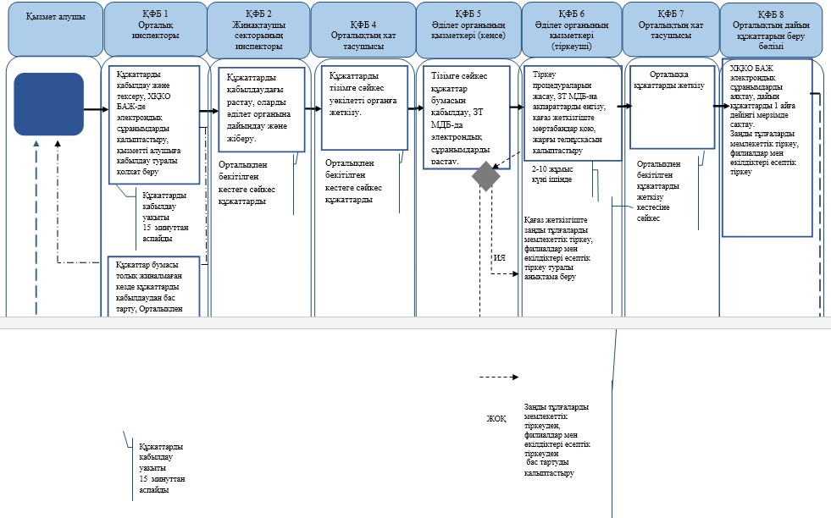

*\** Портал «Электрондық үкімет» порталында қызмет көрсету кезінде

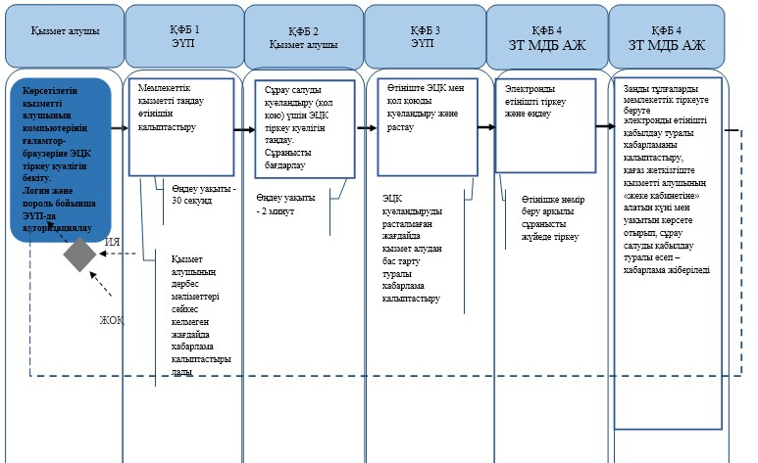

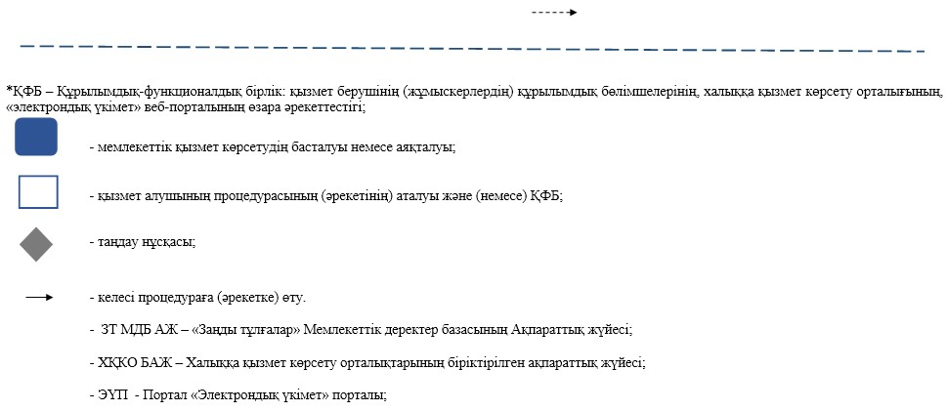

2014 жылғы 19 маусымдағы         
Қазақстан Республикасы Әділет министрінің  
бұйрығына 2 Қосымша

«Заңды тұлғаларды мемлекеттік қайта тіркеу,   
олардың филиалдары мен өкілдіктерін есептік    
      қайта тіркеу» мемлекеттік қызметінің     
      Регламентіне 3-Қосымша

**Мемлекеттік қызмет көрсету бизнес-процестерінің**  
**АНЫҚТАМАСЫ**  
**«Заңды тұлғаларды мемлекеттік қайта тіркеу, олардың филиалдары**  
**мен өкілдіктерін есептік қайта тіркеу»**  
**(мемлекеттік қызметтің аталуы)**

*Халыққа қызмет көрсету орталығы арқылы қызмет көрсету кезінде

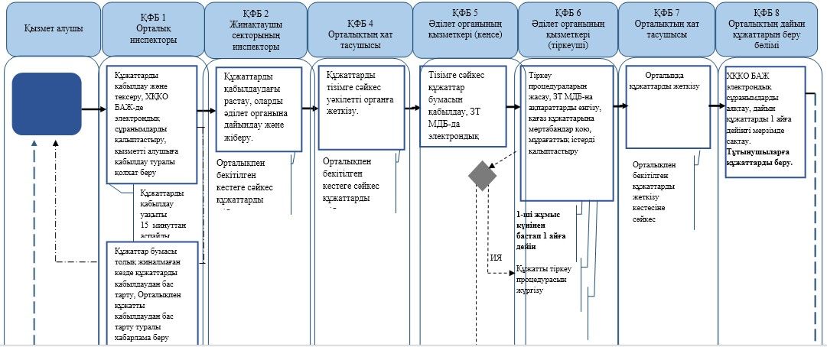

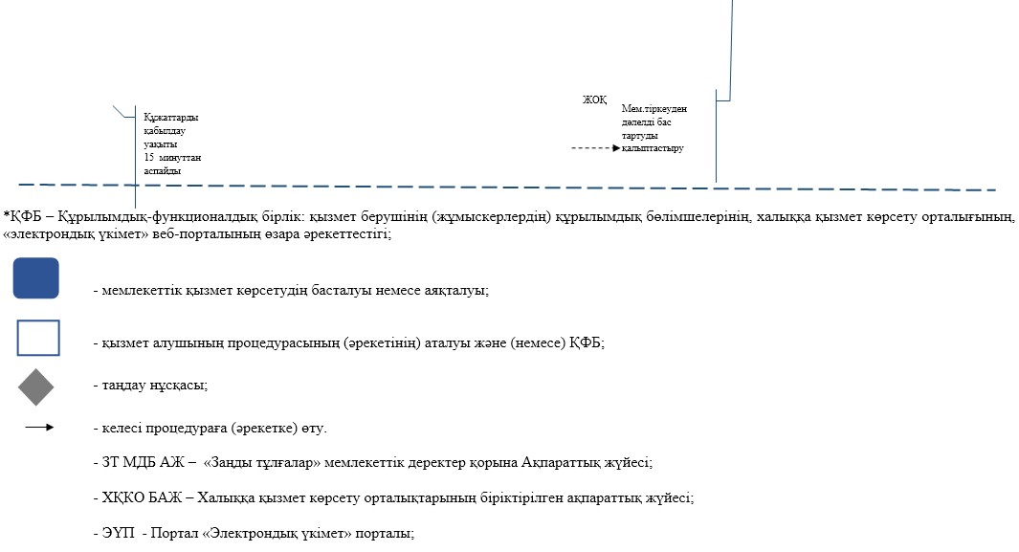

2014 жылғы 19 маусымдағы         
Қазақстан Республикасы Әділет министрінің  
бұйрығына 3 Қосымша

«Заңды тұлғаларды (қайта тіркеу), олардың  
      филиалдары мен өкілдіктерін есептік тіркеу»  
      (қайта тіркеу) туралы анықтама беру»   
мемлекеттік қызметінің Регламентіне   
5-Қосымша

**Мемлекеттік қызмет көрсету бизнес-процестерінің**  
**АНЫҚТАМАСЫ**  
**«Заңды тұлғаларды (қайта тіркеу), олардың филиалдары мен өкілдіктерін есептік тіркеу (қайта тіркеу) туралы**  
**анықтама беру»**  
**(мемлекеттік қызметтің аталуы)**

*Халыққа қызмет көрсету орталығы арқылы қызмет көрсету кезінде

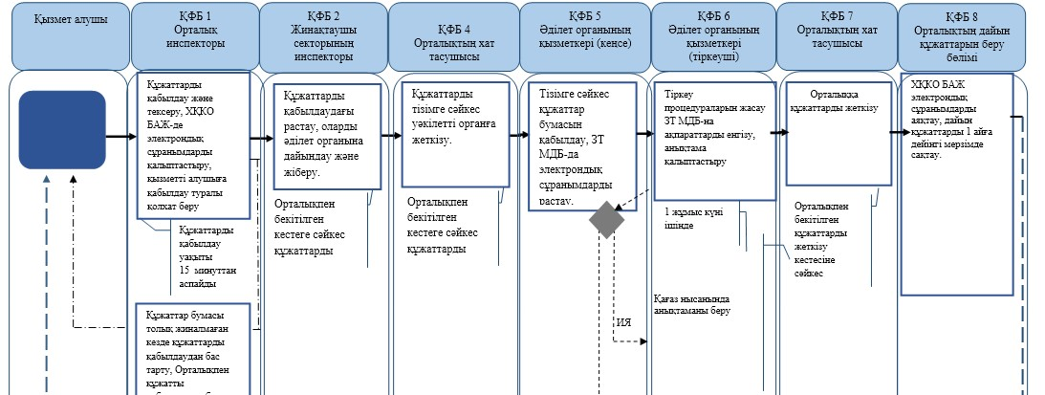

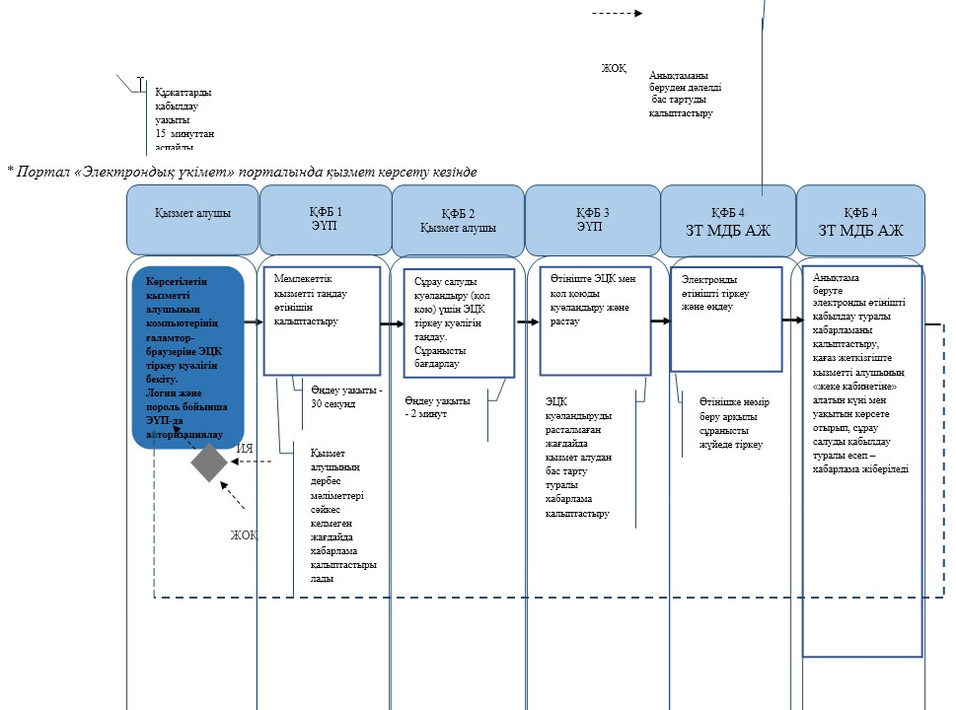

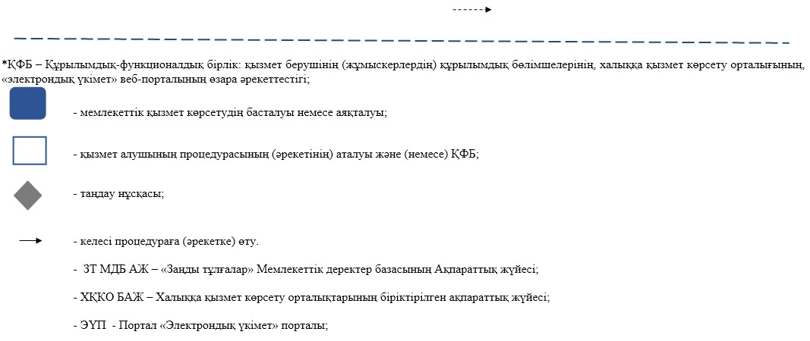

2014 жылғы 19 маусымдағы       
Қазақстан Республикасы Әділет министрінің  
бұйрығына 4 Қосымша

«Жеке кәсіпкерлік субъектісіне жатпайтын  
заңды тұлға, сондай-ақ акционерлік қоғам,  
олардың филиалдары мен өкілдіктері  
жарғысының (ережесінің) телнұсқасын беру»  
мемлекеттік қызметінің Регламентіне  
4-Қосымша

**Мемлекеттік қызмет көрсету бизнес-процестерінің**  
**АНЫҚТАМАСЫ**  
**«Жеке кәсіпкерлік субъектісіне жатпайтын заңды тұлға, сондай-ақ**  
**акционерлік қоғам, олардың филиалдары мен өкілдіктері**  
**жарғысының (ережесінің) телнұсқасын беру»**  
**(мемлекеттік қызметтің аталуы)**

      *Халыққа қызмет көрсету орталығы арқылы қызмет көрсету кезінде

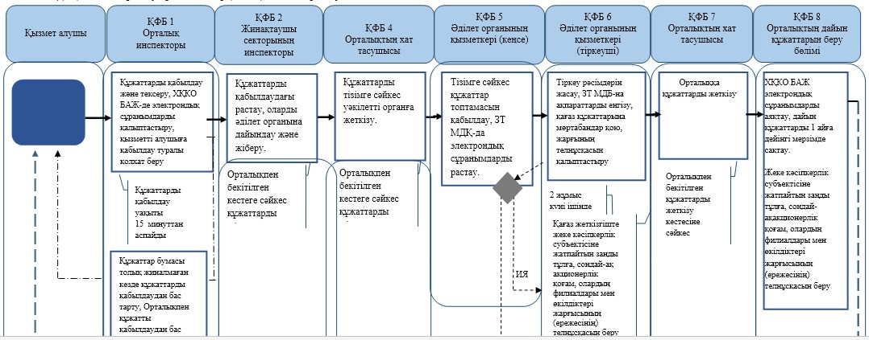

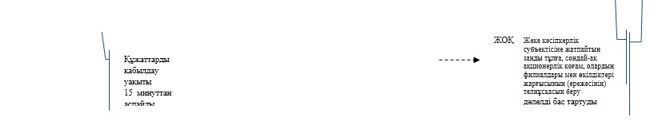

Портал «Электрондық үкімет» порталында қызмет көрсету кезінде

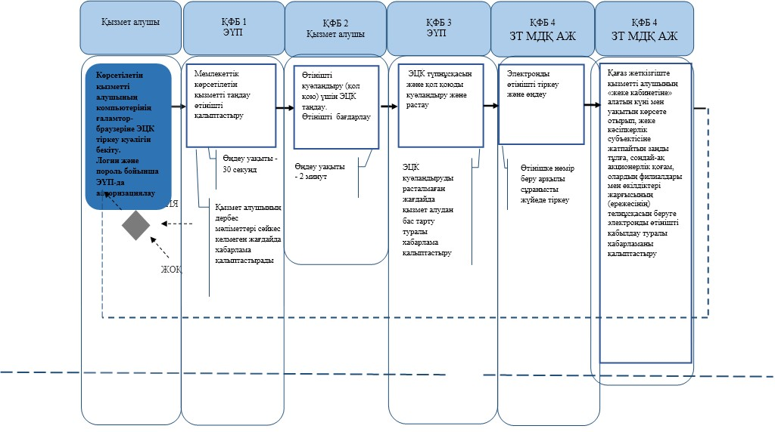

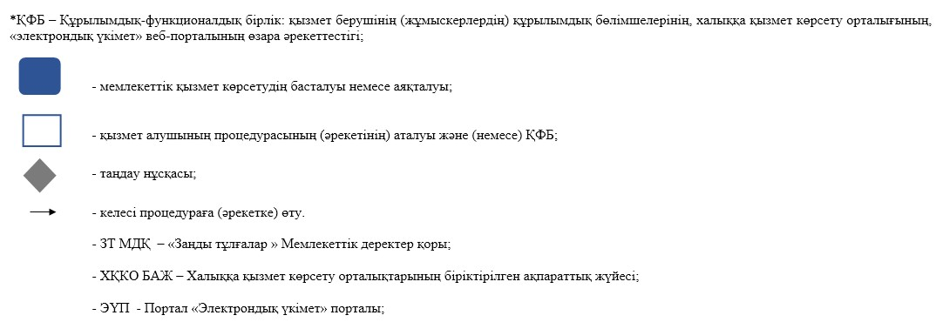

2014 жылғы 19 маусымдағы        
Қазақстан Республикасы Әділет министрінің  
бұйрығына 5 Қосымша

«Жеке кәсіпкерлік субъектісіне жатпайтын  
заңды тұлғаның, сондай-ақ акционерлік қоғамның  
құрылтай құжаттарына, олардың филиалдары  
(өкілдіктері) туралы ережелерге енгізілген өзгерістер  
мен толықтыруларды мемлекеттік тіркеу» мемлекеттік  
көрсетілетін қызметінің Регламентіне  
3-Қосымша

**Мемлекеттік қызмет көрсету бизнес-процестерінің**  
**АНЫҚТАМАСЫ**  
**«Жеке кәсіпкерлік субъектісіне жатпайтын заңды тұлғаның,**  
**сондай-ақ акционерлік қоғамның құрылтай құжаттарына, олардың**  
**филиалдары (өкілдіктері) туралы ережелерге енгізілген**  
**өзгерістер мен толықтыруларды мемлекеттік тіркеу» мемлекеттік**  
**көрсетілетін қызмет**  
**(мемлекеттік қызметтің аталуы)**

      *Халыққа қызмет көрсету орталығы арқылы қызмет көрсету кезінде

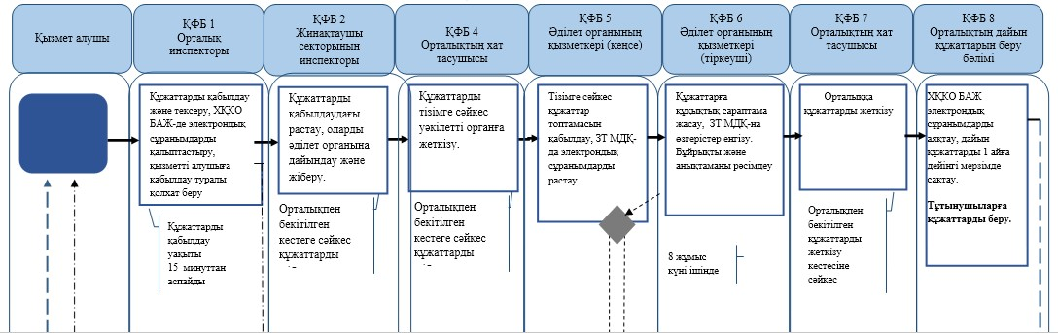

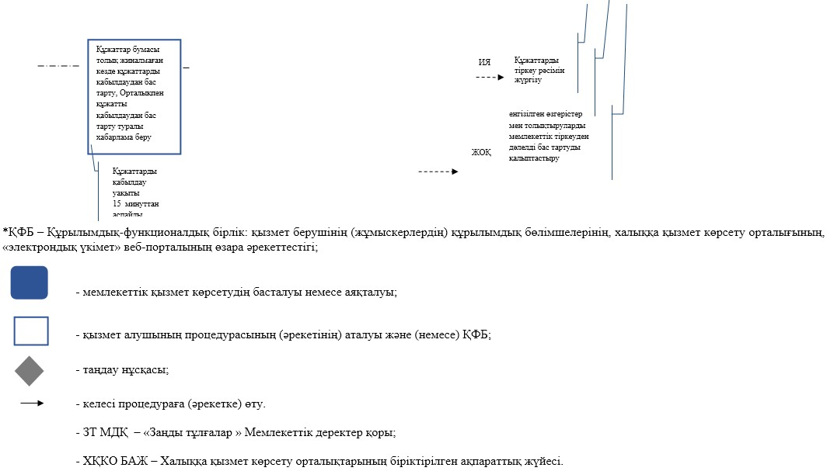

2014 жылғы 19 маусымдағы        
Қазақстан Республикасы Әділет министрінің  
бұйрығына 6 Қосымша

«Заңды тұлғаның қызметін тоқтатуын  
мемлекеттік тіркеу, филиалдар мен өкілдіктерді  
есептік тіркеуден алу» мемлекеттік қызметінің  
Регламентіне 4-Қосымша

**Мемлекеттік қызмет көрсету бизнес-процестерінің**  
**АНЫҚТАМАСЫ**  
**«Заңды тұлғаның қызметін тоқтатуын мемлекеттік тіркеу, филиалдар мен өкілдіктерді есептік тіркеуден алу»**  
**(мемлекеттік қызметтің аталуы)**

      *Халыққа қызмет көрсету орталығы арқылы қызмет көрсету кезінде

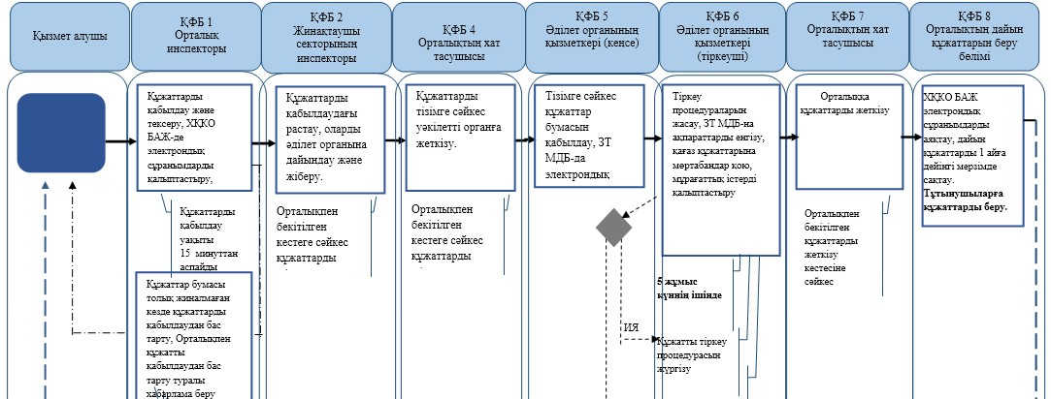

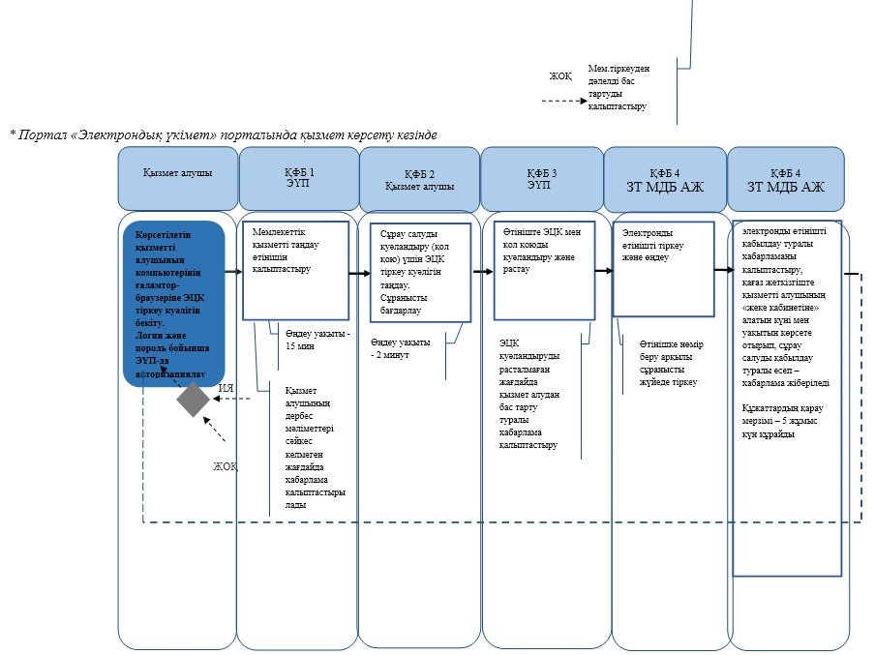

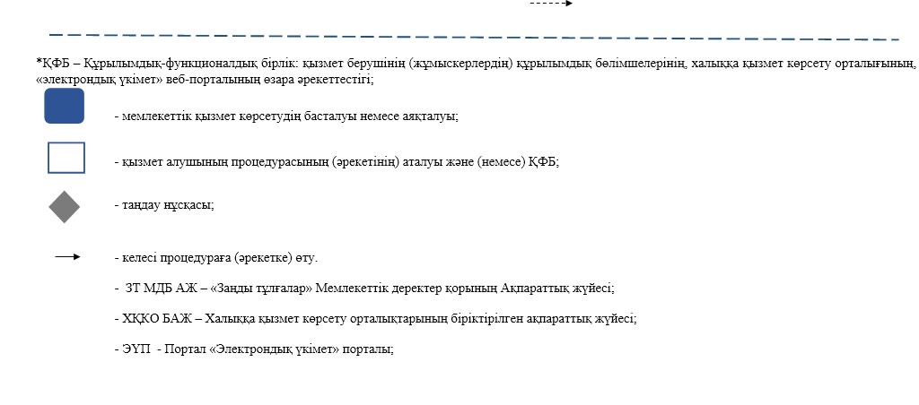

2014 жылғы 19 маусымдағы         
Қазақстан Республикасы Әділет министрінің  
бұйрығына 7 Қосымша

«Заңды тұлғалар» мемлекеттік деректер  
қорынан анықтама беру» мемлекеттік  
қызметінің Регламентіне       
4-Қосымша

**Мемлекеттік қызмет көрсету бизнес-процестерінің**  
**АНЫҚТАМАСЫ**  
**«Заңды тұлғалар» мемлекеттік деректер қорынан анықтама беру»**  
**(мемлекеттік қызметтің аталуы)**

      *Халыққа қызмет көрсету орталығы арқылы қызмет көрсету кезінде

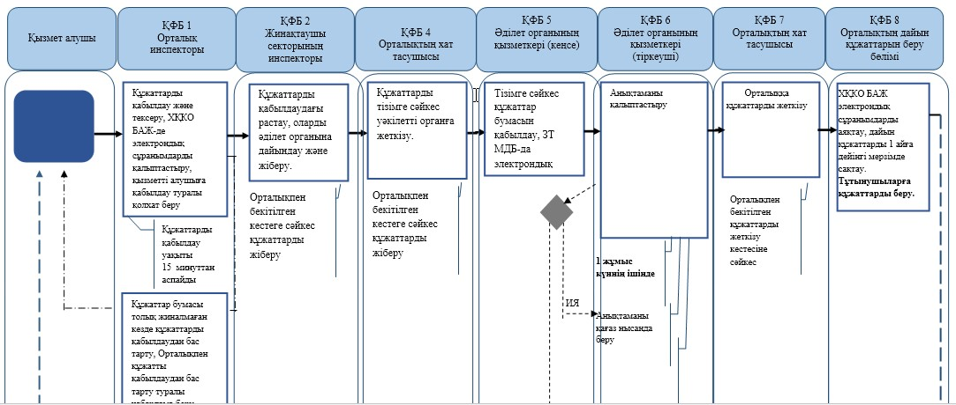



* Портал «Электрондық үкімет» порталында қызмет көрсету кезінде

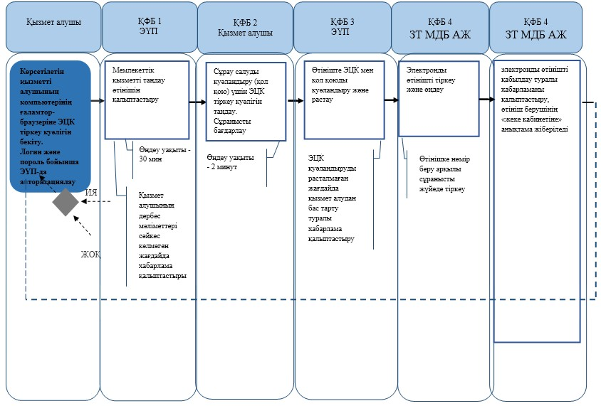

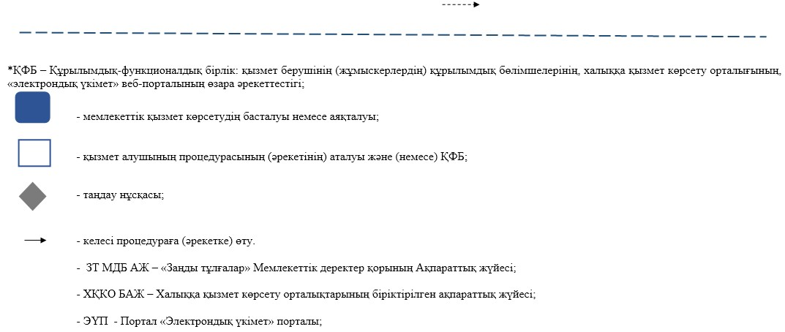

© 2012. Қазақстан Республикасы Әділет министрлігінің «Қазақстан Республикасының Заңнама және құқықтық ақпарат институты» ШЖҚ РМК